Metode Ziegler Nichols

1. Metode Ziegler Nichols tipe 1

Tuning Ziegler Nichols tipe 1 merupakan salah satu metode penentuan parameter kontroler PID, dimana nilai PID didapatkan dari hasil percobaan dengan memasukan unit-step. Hasil dari percobaan akan terbentuk kurva huruf S. Kurva S ditunjukan pada gambar berikut.

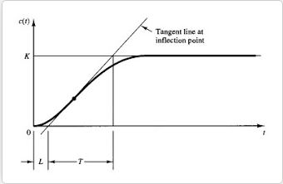

Gambar 1. Kurva S

Kurva bentuk S memiliki karakteristik dengan dua buah konstanta, yaitu waktu tunda (L) dan waktu konstan (T). Kedua parameter tersebut diperoleh dengan menggambar garis tangensial pada titik infleksi kurva S dan memperoleh perpotongan garis tangensial dengan garis axis waktu dan garis c(t) = K.

Setelah parameter L dan T didapatkan maka nilai Kp, Ti, dan Td dapat dihitung dengan menggunakan rumus parameter PID untuk metode Ziegler Nichols tipe 1. Tabel 2.1 menunjukan tabel parameter PID untuk metode ZN tipe 1.

Tabel 1. Parameter PID untuk metode ZN tipe 1

|  |  |  |  |
| --- | --- | --- | --- |
| Tipe Pengendali | Kp | Ti | Td |
| P | T/L | ∞ | 0 |
| PI | 0.9 T/L | L/0.3 | 0 |
| PID | 1.2 T/L | 2L | 0.5L |

1. Metode Ziegler Nichols tipe 2

Dalam metode ZN tipe 2, digunakan sistem close loop. Namun yang digunakan hanya nilai Kp saja. Sistem dibuat hingga berosilasi terus menerus dengan mengatur besarnya nilai Kp.

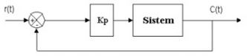

Gambar 2. Sistem close loop dengan menggunakan nilai Kp saja

Besarnya nilai Kp saat respon sistem berosilasi terus menerus merupakan nilai Kp Ultimate. Dari respon yang dihasilkan, parameter lain ZN tipe 2 selain nilai KpU (Kp Ultimate) yaitu nilai Tu (Time Ultimate) dapat dicari. Proses menentukan parameter Tu ditunjukan pada gambar berikut.

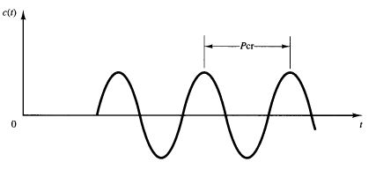

Gambar 3. Proses menentukan parameter Tu

Setelah parameter KpU dan Tu didapatkan, nilai-nilai Kp, Ti, dan Td dapat dihitung menggunakan rumus-rumus parameter PID untuk ZN tipe 2. Tabel 2 menunjukan tabel parameter PID untuk metode ZN tipe 2.

Tabel 2. Parameter PID untuk metode ZN tipe 2

|  |  |  |  |
| --- | --- | --- | --- |
| Tipe Pengendali | Kp | Ti | Td |
| P | 0.5 KpU | ∞ | 0 |
| PI | 0.45 KpU | (1/1.2) Tu | 0 |
| PID | 0.6 KpU | 0.5 Tu | 0.125 Tu |